SCHELL BASIC Zubehör, ER
SCHELL

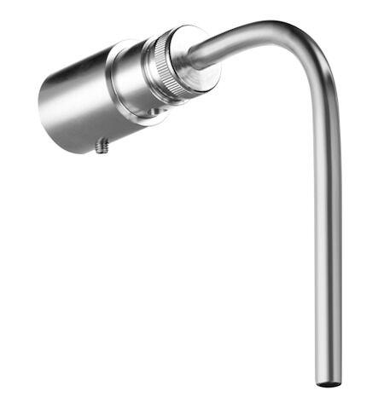Eigenschaften
Ausführung
Druckknopf
Farbe
silber
Form
rund
Oberfläche
verchromt
Grundfarbe
silber
Temperaturanzeige
ohne
Außendurchmesser Rosette (mm)
60,00
Innendurchmesser Rosette (mm)
29,50 - 35,50
Produktserie
BASIC

